**硚口区地方金融工作局2022年度政府信息公开工作年度报告**

一、总体情况

2022年硚口区地方金融工作局根据《中华人民共和国政府信息公开条例》和上级有关要求，不断加强领导，规范运作，强化监督，认真落实信息公开内容，探索拓宽政府信息公开渠道，加强信息公开基础性工作，进一步明确责任，稳妥推进信息公开工作。

二、主动公开政府信息情况

2022年，区地方金融工作局按照硚口区《2022年度政府信息公开重点工作的通知》要求主动公开了机关职能、机构设置、办公地址、联系方式、局领导姓名及职务，及时发布了本单位财政预算决算、购买服务目录等信息。

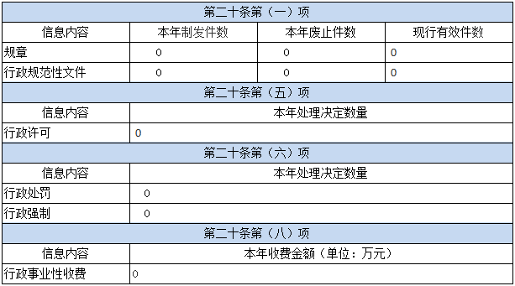

三、收到和处理政府信息公开申请情况

2022年硚口区地方金融工作局未收到和处理政府信息公开申请。

# K%)6{4XXCB55{4Z(VV2~E2L

四、政府信息公开行政复议、行政诉讼情况

2022年度，硚口区地方金融工作局无因政府信息公开工作被提起行政诉讼和行政复议。

# {Z8WHU2[8AQ0AIU972Y@Q1Q

1. 存在的主要问题及改进情况

（一）上年度存在的问题及在本年度的改进情况

按相关工作要求自查，政府信息公开的准确性、完整性需要进一步提高。

针对以上问题，已强化对政务、信息公开工作的领导和监督，加大公开工作审核力度，切实落实工作责任，确保政府信息公开工作落到实处。

（二）本年度存在的问题及在下年度的改进措施

信息公开工作基础薄弱，政务公开业务水平有待进一步提高，政务公开内容不够全面，信息更新还需要更及时。

针对上述问题，下一步要加强学习和培训。认真组织学习《中华人民共和国政府信息公开条例》，严格按照规定落实信息公开工作。

六、其他需要报告的事项

2022年度我单位收取政府信息处理费为0元。

2022年我局共承办人大议案和政协提案24件，主办人大议案4件、政协提案3件，协办人大议案7件、政协提案10件，满意率100%。

硚口区地方金融工作局

# 2023年1月6日